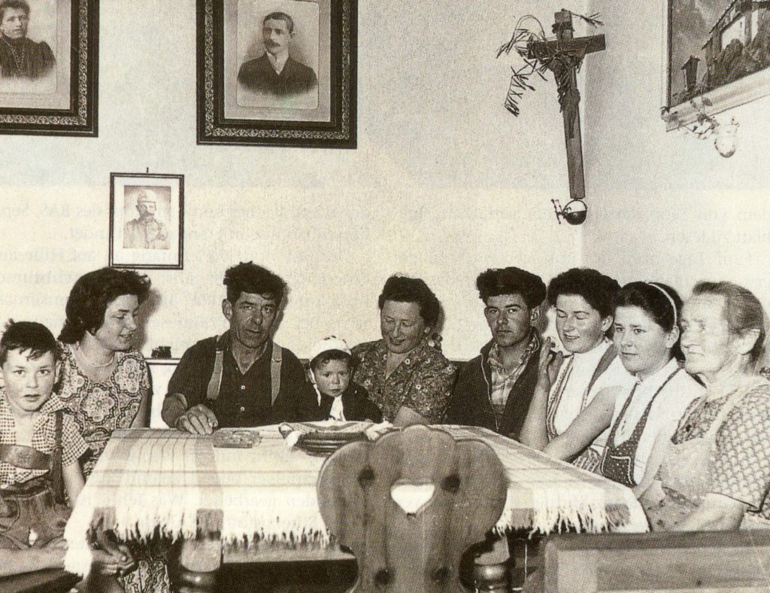on links) war ein frommer Mann, der mit seiner Familie zusammen den Rosenkranz betete. Das bewahrte ihn nicht davor, ebenso wie alle anderen Südtiroler „dinamitardi“ von zahlreichen italienischen Politikern und Journalisten als „nazista“ hingestellt zu werden.
Er lehnte sich gegen die Politik Roms auf, die Südtiroler in ihrer eigenen Heimat durch Unterdrückung und Förderung italienischer Zuwanderung aus dem Süden zur entrechteten Minderheit zu machen.
Da das Hissen Tiroler Fahnen streng verboten war, ließ Sepp Kerschbaumer heimlich Dutzende Tiroler Fahnen nähen und mithilfe von Freunden im Schutze der Dunkelheit auf Bäumen und Hochspannungsmasten anbringen. Er selbst schmückte für den Herz-Jesu-Sonntag 1957 die Kirche in Frangart mit der Tiroler Fahne. Das brachte ihm zehn Tage Haft ein.
Als alle zivilen Mittel nichts halfen, gründeten Sepp Kerschbaumer und seine Gesinnungsfreunde den „Befreiungsausschuss Südtirol“ (BAS). Die weitere Geschichte ist bekannt. Rom kam trotz erster warnender Anschläge ausschließlich gegen Sachwerte nicht zur Einsicht. Bald drohte den Südtirolern ein staatliches Ausbürgerungsgesetz. Es folgte die Herz-Jesu-Nacht des 11. Juni 1961 mit Anschlägen auf über 40 Hochspannungsmasten.
Sepp Kerschbaumer wurde am 15. Juli 1961 verhaftet und schwer gefoltert.
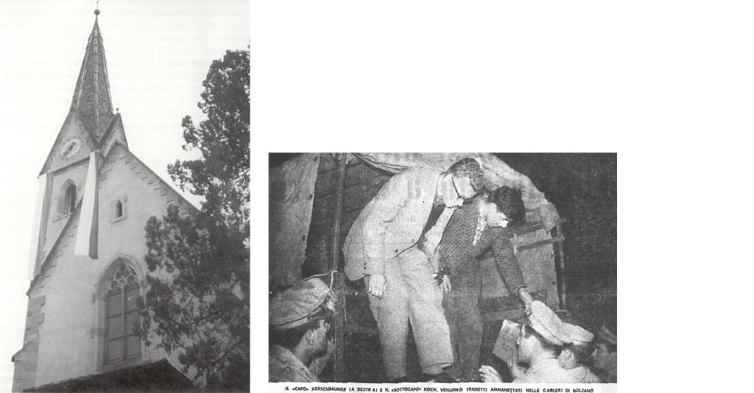Links: Die Fahne auf dem Kirchturm in Frangart, die Sepp Kerschbaumer 10 Tage Haft einbrachte. Rechts: Zusammen mit seinem Mitstreiter Martl Koch (links) wurde Sepp Kerschbaumer (rechts) 1961 verhaftet und in die Carabinierikaserne von Eppan eingeliefert.
Er sollte sich von den Folgen der furchtbaren Misshandlungen nie mehr erholen. Am, 7. Dezember 1964 ereilte ihn im Kerker von Verona im Alter von 51 Jahren der Herztod.
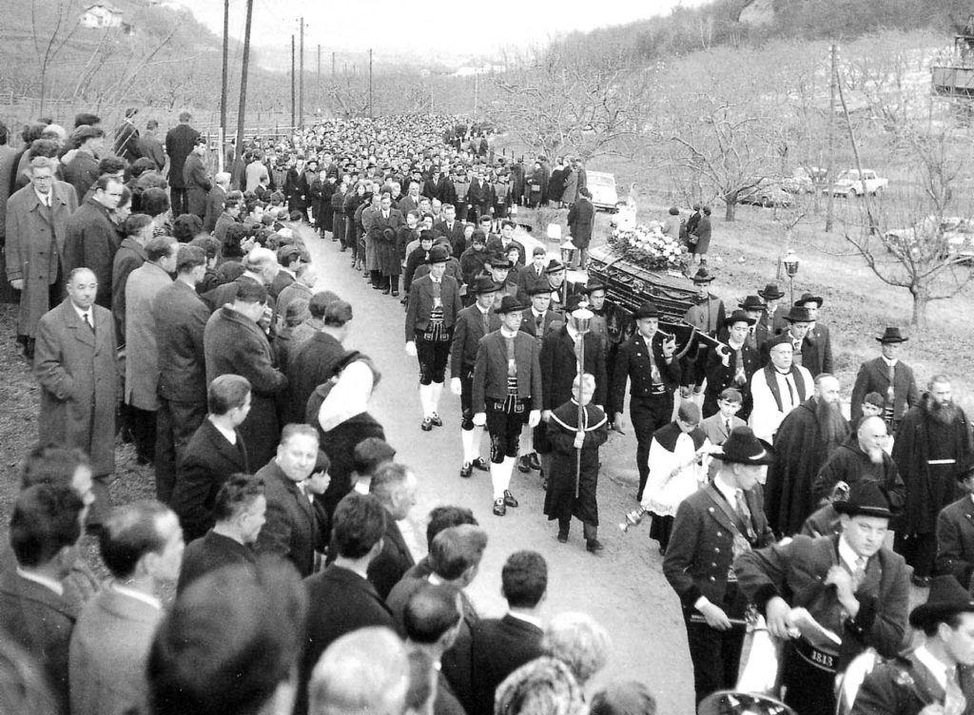Am 9. Dezember 1964 wurde die sterbliche Hülle Kerschbaumers von Verona nach Frangart überführt und dort auf dem Friedhof beigesetzt. Sein Begräbnis geriet zu einer stummen Volkskundgebung. Mehr als 20.000 Menschen erwiesen ihm die letzte Ehre. Bis heute ist er im Lande unvergessen.

Das Gedenken in St. Pauls: Mehr als 2.000 Teilnehmer – Bekenntnisse zur Selbstbestimmung
Auf dem Friedhof von St. Pauls in der Gemeinde Eppan erinnert eine Gedenktafel an Sepp Kerschbaumer und weitere Freiheitskämpfer, die ihr Leben für die Heimat gegeben haben. Auf der Tafel stehen hier die Namen von Franz Höfler und Anton Gostner, die an den Folgen der Folterungen verstorben waren, sowie der Name des von einem italienischen Agenten meuchlings ermordeten Luis Amplatz und die Namen von Georg Klotz und Kurt Welser.
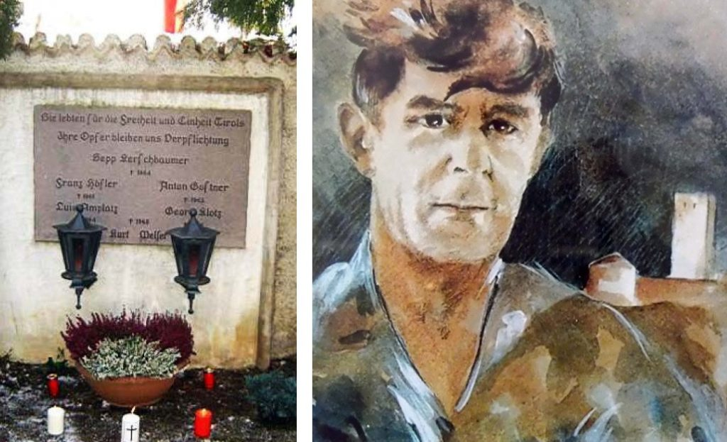Links: Die Gedenktafel in St. Pauls. Rechts: Portrait von Sepp Kerschbaumer.
Dort fand auch dieses Jahr am Samstag, den 8. Dezember 2018, wieder eine würdige Kerschbaumer-Gedenkfeier statt, zu welcher der Südtiroler Schützenbund und der Südtiroler Heimatbund eingeladen hatten und an der mehr als 2.000 Menschen teilnahmen.
Es wurde der verstorbenen und lebenden Tiroler Freiheitskämpfer der 1950er und 1960er Jahre gedacht, wie es in der Einladung hieß:
„Wir Schützen wollen durch unsere Teilnahme an dieser Gedenkfeier unseren Respekt, unsere Achtung sowie unseren Dank für den selbstlosen und uneigennützigen Einsatz und Opfertod für Volk und Heimat Tirol zum Ausdruck bringen.“
Bei der Gedenkfeier waren auch die Schützen-Landeskommandanten von Nord- und Welschtirol sowie zahlreiche politische Vertreter anwesend, unter ihnen auch Landesrätin Martha Stocker und der österreichische Nationalratsabgeordnete und FPÖ-Südtirol-Sprecher Werner Neubauer. Musikalisch umrahmt wurde die Feier von der Musikkapelle Frangart.
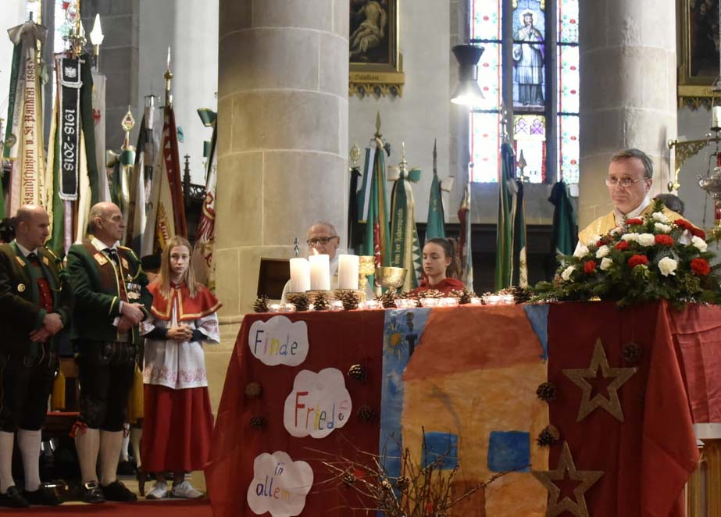Pater Rainald Romaner ( OFM)
Die Gedenkfeier begann mit einem Aufmarsch der Schützen zum „Dom auf dem Lande“ in St. Pauls. Dort zelebrierte Pater Rainald Romaner OFM die heilige Messe und sagte in seiner Predigt: „Wir erinnern an Sepp Kerschbaumer und an die Freiheitskämpfer der 1960-er Jahre, und wir tun es in Demut und Dankbarkeit.“ Sepp Kerschbaumer habe Ja gesagt zum Glauben wie auch zur Heimat – bis zur letzten Konsequenz.
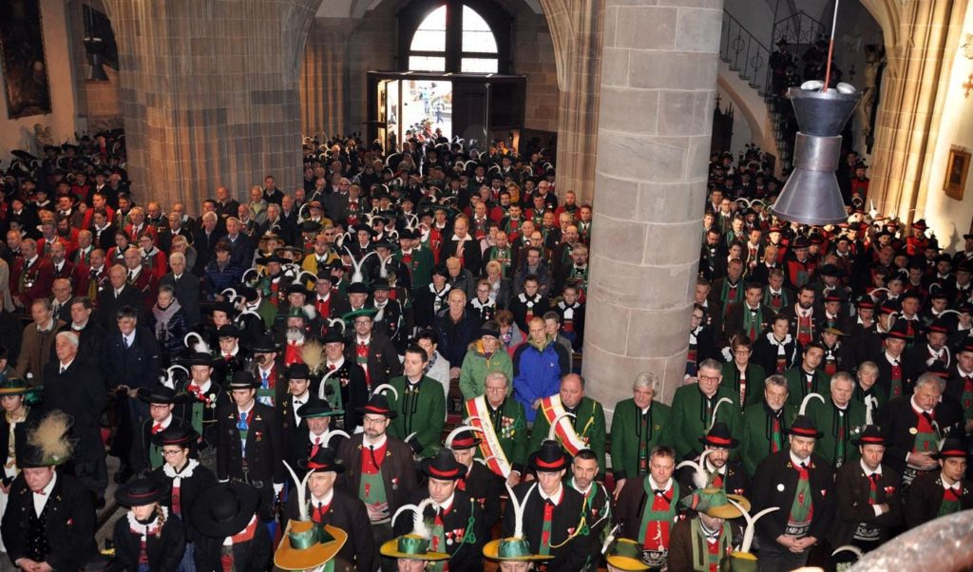Dann bewegte sich ein Zug von mehr als 2.000 Menschen zu dem Friedhof von St. Pauls, um Sepp Kerschbaumers und der anderen Freiheitskämpfer zu gedenken.

Roland Lang: Emotionale Bindungen an Österreich verstärken
Die Begrüßungsansprache hielt Roland Lang, der Obmann des Südtiroler Heimatbundes, einer von ehemaligen politischen Häftlingen und Freiheitskämpfern gegründeten Vereinigung, welche für die Selbstbestimmung eintritt.
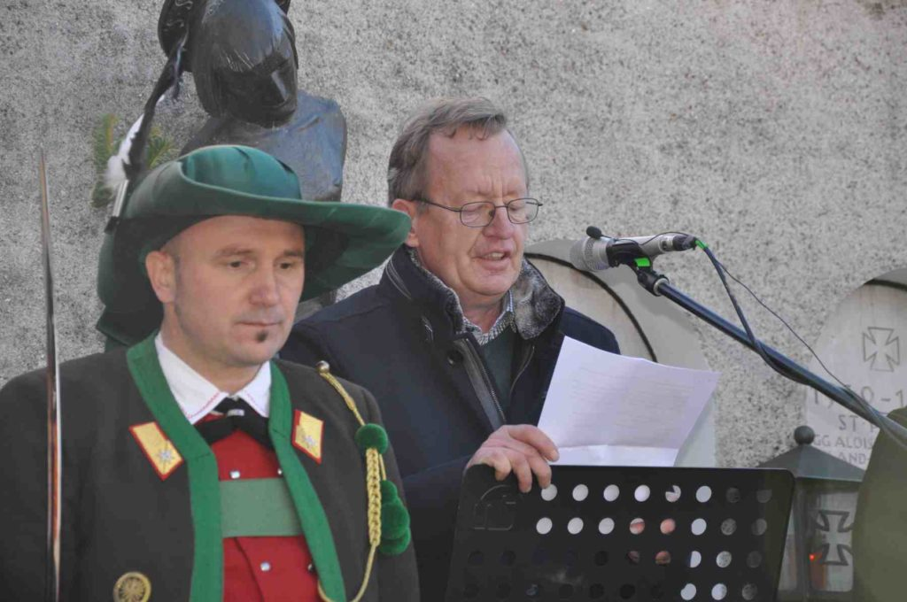Links im Bild der Landeskommandant der Südtiroler Schützen. Rechts: Roland Lang, Obmann des Südtiroler Heimatbundes (SHB). (Bilder: Südtiroler Schützenbund)
Roland Lang sagte: „Jedes Jahr kommen wir zu diesem würdigen Gedenken an Sepp Kerschbaumer zusammen. Wir gedenken eines beispielhaften Mannes, der sein Leben selbstlos in den Dienst der Heimat stellte und Opfer der Staatsgewalt wurde. Er lebte aus dem Geist Tirols, aus unverzichtbaren Werten, dem Streben nach dem Erhalt der Tiroler Volksgruppe in ihrer Eigenart.
Unter größten Opfern wurde dieses Ziel auch erreicht. Es ist heute allgemein anerkannt, dass die Politik der rücksichtslosen Überfremdung nur durch die Südtirol-Aktivisten gestoppt werden konnte. Bereits 1976 hat Silvius Magnago auf der SVP-Landesversammlung anerkannt, was die Südtirol-Aktivisten anstrebten und aus welchem Geist sie handelten.“
Dann kam Lang auf die von der österreichische Bundesregierung geplante Wiederverleihung der österreichischen Staatsbürgerschaft an Südtiroler zu sprechen und sagte: „Ein österreichischer Pass entspricht einem Wunsch vieler Südtiroler, die damit ihre Verbundenheit mit dem österreichischen Vaterland ausdrücken wollen. Sicher träumten auch die Freiheitskämpfer davon, einmal wieder eine österreichische Staatsbürgerschaft zu besitzen.“
Italien habe bereits vor Jahren in weitherziger Weise allen Auslandsitalienern in der ganzen Welt das Recht auf den italienischen Pass eingeräumt und sich ausdrücklich jede ausländische Einmischung verbeten.
Der italienische Innenminister Salvini habe kürzlich gemeint, nur allein Italien entscheide, wer welchen Pass erhalte. „Da irrt der kluge Salvini freilich. Kleine Nachhilfe dazu: Die Vergabe des nationalen Passes ist ein souveräner Akt des betreffenden Staates.“
Der Südtiroler Heimatbund habe dazu die Meinung der italienischen Bevölkerung erfahren wollen, um zu sehen, ob auch diese dem nationalistischen Geist ihrer Regierungsvertreter anhängt oder nicht. Das unabhängige italienische Meinungsforschungsinstitut DEMETRA in Mestre machte dazu im Oktober 2018 eine repräsentative Umfrage in ganz Italien. Die Überraschung sei perfekt gewesen, berichtete Lang: „Die italienische Bevölkerung erklärte mehrheitlich, mit klaren 59% Zustimmung, mit dem österreichischen Vorhaben einverstanden zu sein. Die jungen Italiener sind besonders fair. Mit 77% befürworteten sie die österreichische Staatsbürgerschaft für Südtiroler.
Mit ihrer negativen Haltung und ihren nationalistischen Äußerungen stehen die italienischen Politiker damit dem Willen des eigenen Volkes entgegen. Jene, die sich gerade in der neuen Regierung auf das italienische Volk berufen, sollten dies beherzigen.“
Die Republik Österreich sollte daher durch einen souveränen Akt dem italienischen Beispiel folgen und dem berechtigten Wunsch vieler Südtiroler entsprechen
Abschließend wies Roland Lang auf die in Bozen in der Laubengasse 9 eröffnete Ausstellung „BAS- Opfer für die Freiheit“ hin lud vor allem die Jugend zu deren Besuch ein. Anhand von Dokumenten, Zeitungsausschnitten, Radio- und Fernsehsendungen sowie Exponaten könne der Freiheitskampf der sechziger Jahre um Sepp Kerschbaumer nachverfolgt werden.

Die Gedenkrede eines ehemaligen Freiheitskämpfers: Entschuldigung Italiens gefordert!
Gedenkredner war dieses Jahr der ehemalige Freiheitskämpfer Hans Jürg Humer, der sich als junger Innsbrucker Student dem Freiheitskampf angeschlossen hatte. Er war am 12. September 1967 zusammen mit Karl Schafferer aus Schwaz verhaftet und in die Bozener Carabinierikaserne gebracht worden. Dort waren die beiden schrecklichen Misshandlungen mit Schlägen, Streckungen, Schlafentzug und der Erstickungs-Wasserfolter unterzogen worden. Nach 4 Jahren Haft konnte Humer im Jahre 1971 wieder nach Österreich zurückkehren.
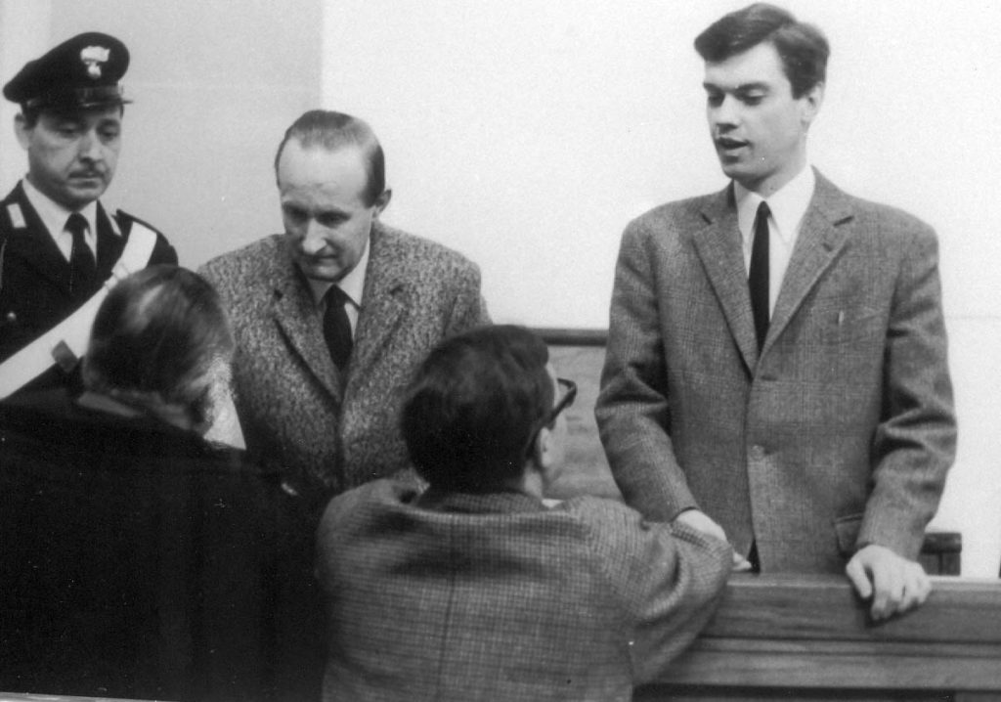Karl Schafferer (links) und Hans Jürg Humer (rechts) vor dem italienischen Gericht in Florenz im Gespräch mit ihren Anwälten
Am 8. Dezember 2018 hielt Hans Jürg Humer nun sichtlich bewegt die Gedenkrede. Er sagte:
„Wir gedenken heute des Todes von Josef Kerschbaumer, der 1964 im Kerker von Verona starb und auch aller seiner Kameraden, die nicht mehr unter uns weilen.
Josef Kerschbaumer wird für immer ein Symbol des Widerstandes sein. Des Widerstandes gegen die Zerreissung Tirols nach dem 1. Weltkrieg und gegen eine nationalistische italienische Politik, die den deutschen Charakter Südtirols nicht akzeptieren konnte und wollte.“
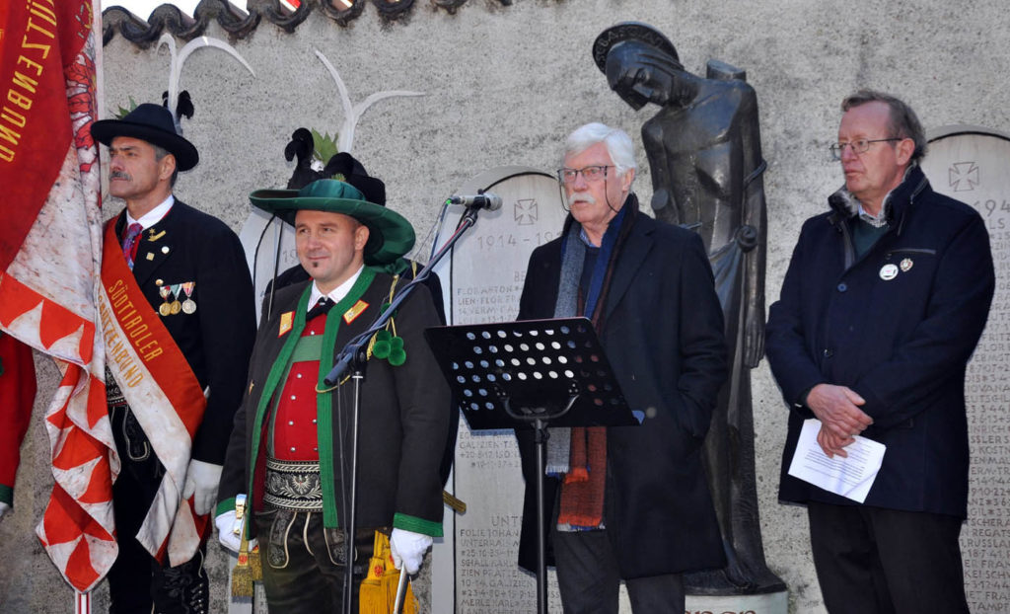Hans Jürg Humer bei seiner Gedenkrede
Als vor 100 Jahren das Ende des Ersten Weltkriegs eingeläutet wurde, seien es keine Friedensglocken gewesen, erklärte Humer. Das von dem amerikanischen Präsidenten propagierte Selbstbestimmungsrecht der Völker wurde den Südtirolern vorenthalten.
Südtirol sei ein Opfer des italienischen Nationalismus und gleichzeitig seien die Versuche der Südtiroler, das angestammte deutsche Volkstum zu behaupten, vom offiziellen Italien als pangermanistische und damit angeblich nazistische Gefahr vor der Welt diffamiert worden.
Wie habe nun Italiens Präsident Mattarella, fragte Hans Jürg Humer, unlängst das Ende des Ersten Weltkriegs zelebriert? Er habe als Ursache des Krieges unter anderem den „aggressiven Nationalismus“ benannt.
„Und da fragt man sich schon“, sagte Humer, „wer denn 1915 der Aggressor war und seinem vormaligen Verbündeten den Krieg erklärte, nachdem er sich im Londoner Vertrag beträchtliche Gebietsgewinne garantieren ließ. Also wenn das ein „mea culpa“ sein sollte, müsste es anders und deutlicher formuliert sein. Wie wäre es mit einer Entschuldigung? Es gehört ja heute schon fast zum guten Ton, dass sich Staaten bei den Opfern ihrer früheren Politik entschuldigen“.
Von Einsicht in die Fehler der Vergangenheit und von selbstkritischer Geschichtsaufarbeitung sei man aber auch in der heutigen EU weit entfernt.
„Warum nimmt die EU – über den Schutz von Minderheiten hinaus – nicht auch das Selbstbestimmungsrecht der Völker in ihre Verfassung auf, mit der Garantie fairer und korrekter Volksabstimmungen?
Das Streben „von nationalen Minderheiten, die um ihr Selbstbestimmungsrecht kämpfen ist immer legitim.“
Abschließend sagte Humer:
„Lasst uns zum Abschluss noch daran erinnern, dass Josef Kerschbaumer auch ein Opfer war, ein Opfer des aggressiven Nationalismus, wie unzählige andere und lasst uns hoffen, dass solche Opfer in Zukunft nicht mehr notwendig werden.“

Einsatz aller für die Heimat gefordert
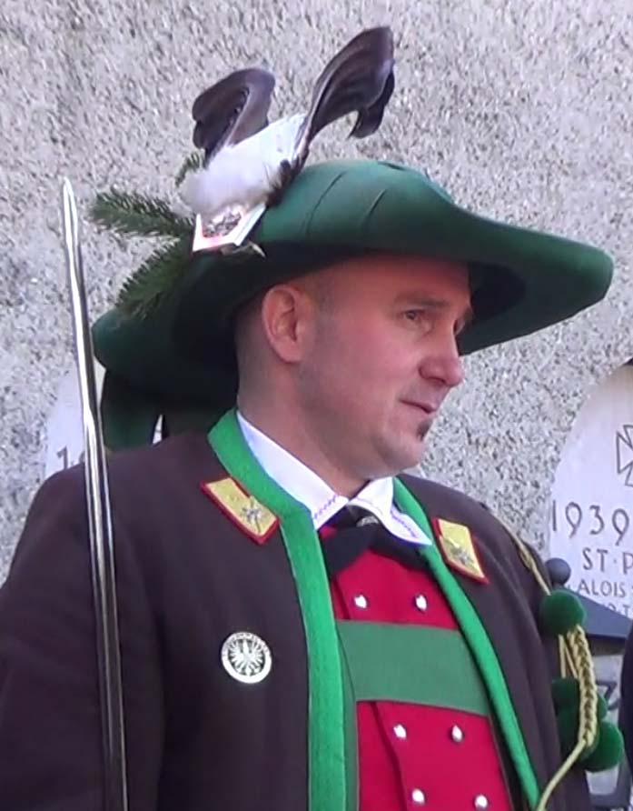Am Ende der Feier zeigte sich der Schützen-Landeskommandant Elmar Thaler erfreut über die starke Teilnahme und zitierte den Eucharistinerpater Walter Marzari, der 1991 gesagt hatte, dass die Messe nicht allein für Sepp Kerschbaumer gefeiert werde, sondern auch für die Heimat.
„Alle gut eingestellten Personen sollen dafür weiterkämpfen, dass das Unrecht von damals wieder gutgemacht wird. Und wir sollen nicht nur über Landeseinheit reden, sondern auch etwas dafür tun“, erklärte der Landeskommandant abschließend.
Zum Abschluss erklang die Weise des „Guten Kameraden“ und dann stimmten die Teilnehmer in die Tiroler Landeshymne und in die Österreichische Bundeshymne ein.
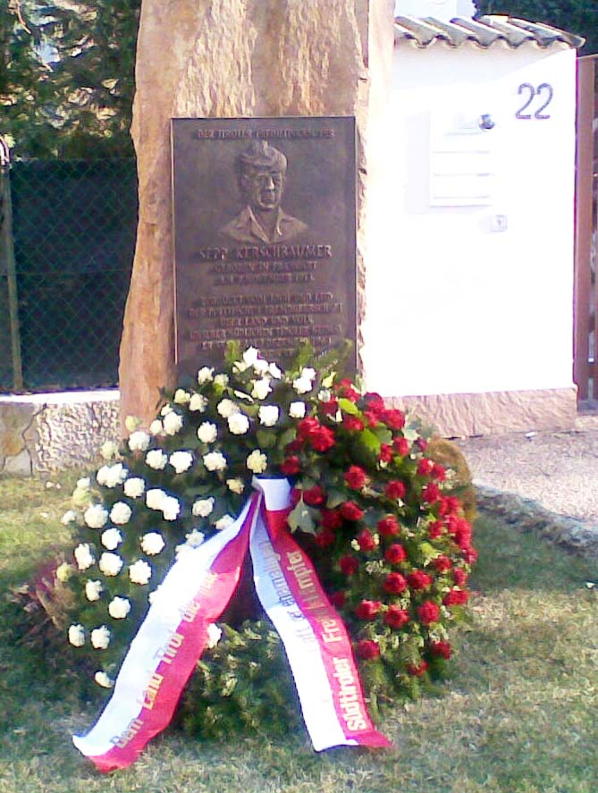Um Sepp Kerschbaumer zu ehren, war im Auftrag der Kameradschaft der Südtiroler Freiheitskämpfer auch in dessen Heimatort Frangart, wo ein Gedenkstein an ihn erinnert, ein Kranz mit weiß-roter Schleife niedergelegt worden.

